玻璃纤维增强聚丙烯全球市场总体规模
据调研团队最新报告“全球玻璃纤维增强聚丙烯市场报告2024-2030”显示，预计2030年全球玻璃纤维增强聚丙烯市场规模将达到54.1亿美元，未来几年年复合增长率CAGR为5.2%。
玻璃纤维增强聚丙烯，全球市场总体规模

如上图表/数据，摘自QYResearch最新报告“全球玻璃纤维增强聚丙烯市场研究报告2024-2030”.

全球玻璃纤维增强聚丙烯市场前15强生产商排名及市场占有率（基于2023年调研数据；目前最新数据以本公司最新调研数据为准）

如上图表/数据，摘自QYResearch报告“全球玻璃纤维增强聚丙烯市场研究报告2024-2030”，排名基于2023数据。目前最新数据，以本公司最新调研数据为准。
全球范围内玻璃纤维增强聚丙烯生产商主要包括SABIC、Celanese、Borealis、Sumitomo Chemical、Mitsubishi Chemical、Trinseo、Avient、Daicel、金发科技、RTP等。2023年，全球前五大厂商占有大约61.0%的市场份额。
玻璃纤维增强聚丙烯，全球市场规模，按产品类型细分

如上图表/数据，摘自QYResearch最新报告“全球玻璃纤维增强聚丙烯市场研究报告2024-2030”.
就产品类型而言，目前PP-LGF是最主要的细分产品，占据大约70.1%的份额。
玻璃纤维增强聚丙烯，全球市场规模，按应用细分
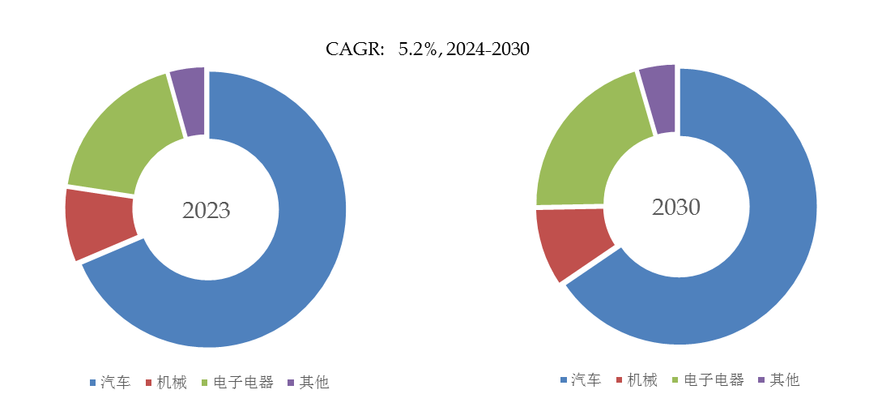

如上图表/数据，摘自QYResearch最新报告“全球玻璃纤维增强聚丙烯市场研究报告2024-2030”.
就产品应用而言，目前汽车是最主要的需求来源，占据大约68.6%的份额。
全球主要市场玻璃纤维增强聚丙烯规模

如上图表/数据，摘自QYResearch最新报告“全球玻璃纤维增强聚丙烯市场研究报告2024-2030”.

主要驱动因素:
D1：在汽车轻量化、电子小型化发展背景下，玻纤增强PP应用前景广阔。
D2：随着国民经济的发展和塑料改性加工技术的进步，改性塑料制品的功能化、轻量化、环保化将成为未来行业升级发展的目标和方向，将更广泛地应用于节能环保领域。 环保、高端装备制造、新能源汽车等领域，发展潜力巨大。
D3：此外，建筑、电子等主要最终用途行业对塑料使用的 PP 化合物的需求不断增长，将在预测期内推动玻璃增强 PP 化合物市场规模的大幅增长。

主要阻碍因素:
R1：原材料和劳动力成本的增加将影响GFPP的价格。
R2：高昂的研发成本、制造和加工成本是主要参与者在市场上制造高性价比产品的主要挑战。
R3：玻璃纤维增强聚丙烯的一些下游行业，如汽车工业、电气电子电器、建筑工程、机械工业等，对产品质量和安全要求较高。

